Práctica 2: Booking Data Cleaning

Gerard Alcalde and Guillem Rochina

2022-12-24

## 1. DESCRIPCIÓN DEL DATASET

### ¿Por qué es importante y qué pregunta/problema pretende responder?

#### 1.1. Descripción general

El conjunto de datos ha tratar es el obtenido como resultado de la práctica anterior de Web Scraping. El dataset presenta los datos e indicadores más relevantes de cada uno de los hoteles encontrados en función de determinados criterios de búsqueda (ciudad, fecha de check-in, fecha de check-out, número de adultos, niños y habitaciones). En este dataset en concreto presentamos datos para distintas fechas (diciembre, marzo y junio), ciudades (barcelona, madrid, valencia), número de adultos, niños y habitaciones a fin de tener una muestra más amplia e informativa que la que nos daría una búsqueda con tan sólo unos parámetros fijos.

A continuación, se realiza una breve descripción de cada una de las variables disponibles antes de realizar la limpieza:

* **Name (str)**: Nombre del hotel.
* **City (str)**: Nombre de la ciudad donde se realiza la búsqueda.
* **Check-in (str)**: Fecha de entrada al hotel.
* **Check-out (str)**: Fecha de salida del hotel.
* **Adults (int)**: Nº de adultos para los que se realiza la reserva.
* **Num_rooms (int)**: Nº de habitaciones reservadas.
* **Address (str)**: Dirección postal del hotel, nombre de calle, barrio de la ciudad, código postal, etc.
* **Hotel_coordinates (str)**: Latitud y longitud de la ubicación del hotel.
* **Hotel_score (int)**: Nota general que recibe el hotel por los usuarios.
* **Hotel_scores (dict)**: Puntuaciones de cada una de las dimensiones que puede valorar un usuario.
* **Hotel description (list)**: Descripción aportada por el propietario del hotel
* **Features (list)**: Lista de servicios añadidos del hotel.
* **Room_data (dict)**: Conjunto de diccionarios que recogen las características de cada una de las habitaciones disponibles en el hotel.
* **Page_count (int)**: Posición en la que ha aparecido el hotel en el buscador.
* **Current_page (int)**: Página en la que ha aparecido el hotel en el buscador.

#### 1.2. Importancia y problema a responder

Aparecer en los primeros resultados de una búsqueda de un usuario por internet se ha convertido en los últimos años en una de las preocupaciones principales de cualquier negocio que busca hacerse un hueco en el mundo digital. Este fenómeno explica la proliferación de herramientas como el SEO y el SEM, mediante las cuales se intenta innovar (más allá del pago de tarifas para aparecer en las primeras páginas de búsqueda) a fin de lograr un mejor “posicionamiento” en buscadores como Google o Bing. El negocio hotelero no es una excepción en este caso.

No obstante, el uso de dichas herramientas no resulta útil si nos enfrentamos a un buscador dentro de una página web, como el caso que nos ocupa con Booking.com. ¿Qué hacer entonces? ¿Cómo mejorar el posicionamiento dentro de la web?

En la web del metabuscador de alojamientos encontramos que define a dichas posiciones entre los resultados como “ranking”, descrito por ellos mismos como el orden en el que se muestran los alojamientos disponibles en los resultados de búsqueda. En su blog “Booking.com Partner Hub” indican que los resultados son ordenados según la relevancia en base a las preferencias particulares de cada “cliente”, incluyendo en este caso también las “dinámicas del mercado”, el “rendimiento del alojamiento”, etc. Variable que poca información revela al interesado en que sus hoteles/alojamientos aparezcan en posiciones más “atractivas” para este.

El objetivo de este dataset es obtener las características que hacen que un hotel esté mejor posicionado que otro. El posicionamiento de los hoteles suele ser algo estático y por ello con una sola lectura de la página web puede ser suficiente.

En concreto, en el mismo post analizado se destaca la relevancia de revisar regularmente las “condiciones flexibles”, los comentarios, los precios externos, las promociones, la puntuación de la página del alojamiento… a fin de lograr escalar puestos en la clasificación.

Dado el impacto que puede tener en el negocio de un hotel el aparecer en posiciones más inmediatas del buscador, el presente proyecto pretende ser la continuación de la práctica 1, ofreciendo un análisis inferencial que destaque que factores tienen un mayor peso en el posicionamiento de un alojamiento en Booking.com.

## 2. LIMPIEZA DE LOS DATOS

A fin de iniciar el proceso de limpieza de datos, en primer lugar se debe realizar la lectura del fichero csv que obtuvimos en la práctica anterior. Como resultado de la función de R-base “read.csv” obtenemos un objeto data.frame, que manipularemos en la presente sección.

# Lectura y breve descripción de los datos  
  
booking <- read.csv("hotels_data.csv", header = TRUE)  
summary(booking)

## name city check.in adults   
## Length:3912 Length:3912 Length:3912 Min. :2.000   
## Class :character Class :character Class :character 1st Qu.:2.000   
## Mode :character Mode :character Mode :character Median :4.000   
## Mean :3.329   
## 3rd Qu.:5.000   
## Max. :5.000   
##   
## children check.out num_rooms address   
## Min. :1.000 Length:3912 Min. :2.000 Length:3912   
## 1st Qu.:1.000 Class :character 1st Qu.:2.000 Class :character   
## Median :3.000 Mode :character Median :2.000 Mode :character   
## Mean :2.475 Mean :2.268   
## 3rd Qu.:3.000 3rd Qu.:3.000   
## Max. :3.000 Max. :3.000   
##   
## hotel_coordinates hotel_score hotel_scores hotel_description   
## Length:3912 Min. :-1.000 Length:3912 Length:3912   
## Class :character 1st Qu.: 8.000 Class :character Class :character   
## Mode :character Median : 8.400 Mode :character Mode :character   
## Mean : 8.259   
## 3rd Qu.: 8.800   
## Max. :10.000   
## NA's :8   
## features room_data page_count current_page   
## Length:3912 Length:3912 Min. : 0.00 Min. :1.000   
## Class :character Class :character 1st Qu.: 24.00 1st Qu.:1.000   
## Mode :character Mode :character Median : 53.00 Median :3.000   
## Mean : 57.19 Mean :2.741   
## 3rd Qu.: 88.00 3rd Qu.:4.000   
## Max. :133.00 Max. :5.000   
##   
## in_page_count search_date   
## Min. : 0.00 Length:3912   
## 1st Qu.: 6.00 Class :character   
## Median :13.00 Mode :character   
## Mean :12.66   
## 3rd Qu.:19.00   
## Max. :27.00   
##

Como observamos tanto con la función “summary” como con la función “class” nos muestran que a cada variable se le ha asignado o bien la clase de entero o la de string. En concreto, muchas de las variables interpretadas como string se tratan de diccionarios y listas, factor que deberemos tener en cuenta a la hora de trabajar con estas variables.

# Tipo de dato asignado a cada variable  
  
res <- sapply(booking, function(x) class(x))  
kable(data.frame(var=names(res), clase=as.vector(res)))

| var | clase |
| --- | --- |
| name | character |
| city | character |
| check.in | character |
| adults | integer |
| children | integer |
| check.out | character |
| num_rooms | integer |
| address | character |
| hotel_coordinates | character |
| hotel_score | numeric |
| hotel_scores | character |
| hotel_description | character |
| features | character |
| room_data | character |
| page_count | integer |
| current_page | integer |
| in_page_count | integer |
| search_date | character |

#### 2.1. Transformación de las variables en el formato adecuado

Como se ha comentado, existen algunas variables que presentan todavía una estructura no válida para tratarlos estadísticamente o introducirlos en un modelo de data mining o machine learning. En esta sección nos encargamos de tratar dichas columnas a fin de obtener nuevas variables con un formato adecuado, eliminando a su vez cualquier informaión que no nos sea de utilidad.

En primer lugar, cabe destacar que no todas las columnas que tenemos disponibles en el dataset nos ofrecen información relevante para nuestro problema. Por tanto, a fin de reducir la dimensionalidad de este, nos encargamos de eliminar las columnas con información redundante.

# Seleccionamos con la función "select" de dplyr todas las columnas excepto name y search_date, que nos van a ser de poca utilidad.  
  
booking <- booking %>%  
 select(-c("name", "search_date"))

La columna hotel_coordinates incluye tanto los valores de latitud como los de longitud, separados por una coma. Dado que ambos dos valores nos indica información distinta, pues la latitud nos proporcionar información de la posición en dirección norte o sur del ecuador y la longitud información de la posición en dirección este u oeste, en este caso hemos optado por separarlos en dos columnas distintas.

# Separamos los valores de la variable hotel coordinates en dos nuevas columnas, latitud y longitud  
# La columna hotel_coordinates se elimina en el proceso  
  
booking <- booking %>%  
 separate(hotel_coordinates, c("latitude", "longitude"), sep = ",")

## Warning: Expected 2 pieces. Missing pieces filled with `NA` in 16 rows [202,  
## 203, 223, 224, 225, 226, 227, 664, 665, 765, 1598, 2455, 2672, 2789, 2993,  
## 2999].

booking$latitude <- as.numeric(booking$latitude)  
booking$longitude <- as.numeric(booking$longitude)

Por su parte, “hotel_scores” alberga diccionarios en cada uno de los registros. Cada diccionario consta del nombre de cada dimensión (caracterísitca a valorar) como clave y la valoración que recibe como valor. Dado que R lo ha interpretado como un string, nuestro enfoque en su limpieza se ha basado en separar la información con comas y, una vez obtenidas todas las columnas resultantes, extraer los datos numéricos de cada registro para quedarnos solo con los scores de cada dimensión.

# Definimos un vector con los nombres de las columnas a crear  
  
columns <- c("staff_score", "facilities_score", "cleanliness_score", "comfort_score", "value_for_money_score", "location_score", "free_wifi_score")  
  
# Separamos los strings (diccionarios) en función de las comas y creamos las columnas correspondientes. La primera columna creada es una NA porque todos los primeros registros en cada diccionario están vacíos (por un fallo en la extracción de datos). Estableciendo la columna como NA, indicamos a la función separate que ignore dichos datos y no cree columna alguna para ellos.  
  
booking <- booking %>%  
 separate(hotel_scores, c(NA, "staff_score", "facilities_score", "cleanliness_score", "comfort_score", "value_for_money_score", "location_score", "free_wifi_score"), sep = ",")

## Warning: Expected 8 pieces. Missing pieces filled with `NA` in 423 rows [9, 80,  
## 105, 125, 141, 202, 203, 218, 223, 224, 225, 226, 227, 247, 303, 311, 322, 327,  
## 336, 370, ...].

# Extraemos los valores numéricos de cada columna con la función del paquete readr, "parse_number"  
  
booking[columns] <- apply(booking[columns], 2, readr::parse_number)

Dado que de las fechas tan sólo nos interesa el mes en el que se realiza la reserva (un alojamiento con unas características determinadas pdría estar mejor posicionado en un determinado mes que en otro) procedemos a extraer dicha información de las variables “check-in” y “check-out”. No obstante, por el momento no eliminamos dichas columnas y las transformamos a formato date por si a caso podemos hacer uso de ellas más adelante.

booking <- booking %>%  
 # Separamos el nombre del mes del resto de elementos del registro para check_in y check_out  
 separate(check.in, c(NA, "month_in", NA), sep = "-", remove = FALSE) %>%  
 separate(check.out, c(NA, "month_out", NA), sep = "-", remove = FALSE) %>%  
 # Modificamos la columna check_in para que tenga el formato de fecha normal  
 separate(check.in, c("day", "month", "year"), sep = "-") %>%  
 mutate(month = ifelse(month == "March", "03", ifelse(month == "June", "06", "12"))) %>%  
 unite("check_in", c(day, month, year), sep = "-") %>%  
 # Modificamos la columna check_out para que tenga el formato de fecha normal  
 separate(check.out, c("day", "month", "year"), sep = "-") %>%  
 mutate(month = ifelse(month == "March", "03", ifelse(month == "June", "06", "12"))) %>%  
 unite("check_out", c(day, month, year), sep = "-")  
  
# Transformamos las columnas check_in y check_out al format date  
booking["check_in"] <- as.Date.character(booking$check_in, "%d-%m-%Y")  
booking["check_out"] <- as.Date(booking$check_out, "%d-%m-%Y")

De la columna address tan sólo nos interesa el código postal (el barrio no se incluye en todos los registros a diferencia del CP, así que hemos optado por quedarnos con estos valores), por lo que extraemos dicha información para crear una nueva columna llamada “postal_code”, eliminando la información redundante en el proceso.

# Hemos tenido que cambiar esta función para que el extract no diera problemas  
Sys.setlocale('LC_ALL', 'C')

## [1] "C"

# Extraemos los valores de codigo postal de la columna addres utilizando expressiones regulares  
booking <- booking %>%  
 extract(address, c("postal_code"), regex = "( [0-9]{5} )")

Los features, entendidos como servicios adicionales más allá de la propia habitación, fueron guardados como una lista. No obstante, de nuevo nos encontramos como R lo ha identificado como string. Es por ello por lo que realizamos un tratamiento similar al de la columna de scores. En este caso creamos tantas variables dummy (columnas dicotómicas con valores de 1, en caso de que el feature exista en dicho registro, o 0, en caso de que no existe) como servicios adicionales de hotel consideramos interesantes.

# Definimos las features que consideramos que son interesantes. Utilizamos este formato para filtrar por expresión regular.  
feature_list <- c("('Free Wifi')", "('Air conditioning')", "('24-hour front desk')", "('Safe')", "('Heating')", "('Elevator')", "('Private Bathroom')", "('Non-smoking rooms')", "('Aparments')", "('City view')","('Kitchen')", "('Pet Friendly')", "('Swimming pool')", "('Balcony')")  
  
# Creamos un bucle en el que se recorre cada elemento de la lista de features  
for (feature in feature_list){  
 # Se eliminan los parentésis y comillas de la variable local feature para crear el nombre de la columna.  
 col_name <- str_replace(str_replace(str_to_lower(str_extract(feature, "([A-Z][a-z]*( |-)?[A-Z]?[a-z]* ? ?[a-z]*)")), " ", "_"), "-", "_")  
 booking <- booking %>%  
 # Extraemos el nombre del feature de cada uno de los registros (strings). En caso de que no encuentre ningún valor devuelve un NA.  
 extract(features, c(col_name), regex = feature, remove = FALSE) %>%  
 # Transformamos la columna que acaba de ser creada para que indique con un 1 si el registro tenia dicho servicio y 0 si el valor era NA (no tenida dicho servicio)  
 mutate_(.dots = setNames(list(paste0("as.integer(!is.na(",col_name,"))")), col_name))  
}

## Warning: `mutate_()` was deprecated in dplyr 0.7.0.  
## i Please use `mutate()` instead.  
## i See vignette('programming') for more help  
## i The deprecated feature was likely used in the dplyr package.  
## Please report the issue at <]8;;https://github.com/tidyverse/dplyr/issueshttps://github.com/tidyverse/dplyr/issues]8;;>.

# Eliminamos la columna de features para finalizar  
booking <- booking %>%  
 select(-c("features"))

Por otro lado, nos encontramos con la columna que incluye la descripción del hotel, esta descripción es muy amplia y un análisis profundo de ella requeriría de técnicas de NLP que no son el objetivo de esta práctica. No obstante, consideramos que la longitud de la descripción del hotel si que puede tener una relación con la posición en el buscador, por lo que transformaremos esta variable a una nueva variable que contenga el número total de palabras que contiene la descripción.

A continuación, se procesa la columna hotel_description para obtener el número de palabras que contiene la descripción que se almacena en la nueva columna length_description y a continuación se elimina esta columna ya que no se empleará en el resto del estudio.

# Evaluamos la longitud de la descripción del hotel  
booking$length_description <- lengths(gregexpr("\\W+", booking$hotel_description)) + 1  
  
# Eliminamos la columna hotel_description  
booking <- booking %>%  
 select(-c("hotel_description"))

Finalmente en la columna Room_data, se incluye mucha información referente a los tipos de habitaciones disponibles, precios, características, etc. Esta se había extraído de esta forma con el objetivo de procesarla mediante un diccionario de Python, no obstante al haber optado por un procesado con R este se complicará un poco más. En esta columna tenemos distintos datos que pueden ser muy relevantes que extraeremos, estos son:

* **min_price**: Precio de la habitación más económica.
* **suite_available**: Una de las habitaciones es de tipo suite.
* **apartment_available**: Una de la habitaciones es de tipo apartamento.
* **free_cancelation_available**: Alguna de las habitaciones tiene cancelación gratuita.

# Función que encuentra el precio mínimo de la habitación dado un string con la información de las habitaciones  
find_min_price <- function(text) {  
 if (text=="{}"){  
 return(0)  
 }  
 a <- gregexpr("([0-9]*', 'room_capacity)", text)  
   
 min_price <- NA  
 for (value in a[[1]]){  
 substring <- substr(text, value, value+20)  
 price <- as.numeric(strsplit(substring, "'")[[1]][1])  
 if (is.na(min_price)) {  
 min_price <- price  
 }  
   
 if (price < min_price) {  
 min_price <- price  
 }   
 }  
 return(min_price)  
}  
  
# Aplicamos la función a todos los valores  
min_price_vector <- c()  
for (i in seq(1, length(booking$room_data))) {  
 min_price_vector <- append(min_price_vector, find_min_price(booking$room_data[i]))  
}  
  
# Guardamos los resultados en una nueva columna.  
booking$min_price <- min_price_vector  
  
# Buscamos si hay una habitación en suite  
is_suite_vector <- c()  
for (i in seq(1, length(booking$room_data))) {  
 is_suite <- gregexpr("(suite)", booking$room_data[i])[[1]][1]  
   
 if (is_suite==-1) {  
 is_suite_vector <- append(is_suite_vector, 0)  
 } else {  
 is_suite_vector <- append(is_suite_vector, 1)  
 }  
}  
  
# Guardamos los resultados en una nueva columna.  
booking$is_suite <- is_suite_vector  
  
# Buscamos si hay opción de apartamento  
is_apartment_vector <- c()  
for (i in seq(1, length(booking$room_data))) {  
 is_apartment <- gregexpr("(Apartment)", booking$room_data[i])[[1]][1]  
   
 if (is_apartment==-1) {  
 is_apartment_vector <- append(is_apartment_vector, 0)  
 } else {  
 is_apartment_vector <- append(is_apartment_vector, 1)  
 }  
}  
  
# Guardamos los resultados en una nueva columna.  
booking$is_apartment <- is_apartment_vector  
  
# Buscamos si tiene cancelación gratuita  
free_cancelation_vector <- c()  
for (i in seq(1, length(booking$room_data))) {  
 free_cancelation <- gregexpr("(Free cancellation)", booking$room_data[i])[[1]][1]  
   
 if (free_cancelation==-1) {  
 free_cancelation_vector <- append(free_cancelation_vector, 0)  
 } else {  
 free_cancelation_vector <- append(free_cancelation_vector, 1)  
 }  
}  
  
# Guardamos los resultados en una nueva columna.  
booking$has_free_cancelation <- free_cancelation_vector  
  
# Eliminamos la columna correspondiente a room_data  
booking <- booking %>%  
 select(-c("room_data"))

#### 2.2. Ceros y elementos vacíos

Dando paso a el tratamiento de ceros y elementos vacios, lo primero que debemos hacer es identificar aquellas variables en las que encontramos valores faltantes. Como observamos, “postal_code” (19), “longitude” (16), “hotel_score” (8) y el resto de variables relacionadas con los scores (60) presentan valores faltantes.

sapply(booking, function(y) sum(length(which(is.na(y)))))

## city check_in month_in   
## 0 0 0   
## adults children check_out   
## 0 0 0   
## month_out num_rooms postal_code   
## 0 0 19   
## latitude longitude hotel_score   
## 16 16 8   
## staff_score facilities_score cleanliness_score   
## 60 60 60   
## comfort_score value_for_money_score location_score   
## 60 60 60   
## free_wifi_score balcony swimming_pool   
## 423 0 0   
## pet_friendly kitchen city_view   
## 0 0 0   
## aparments non_smoking_rooms private_bathroom   
## 0 0 0   
## elevator heating safe   
## 0 0 0   
## air_conditioning free_wifi page_count   
## 0 0 0   
## current_page in_page_count as.integer(!is.na(NA))   
## 0 0 0   
## length_description min_price is_suite   
## 0 0 0   
## is_apartment has_free_cancelation   
## 0 0

Por lo que respecta a la variable “postal_code” encontramos que en todos aquellos registros donde se encuentan NAs, también hallamos datos faltantes en la mayoría del resto de columnas. Por tanto, dado que dichos registros no nos aportan información de valor, procedemos a eliminarlos del dataset.

# Comprobamos algunos de los registros donde hay datos faltantes de postal_code  
booking[is.na(booking$postal_code),] %>%  
 select(c("city", "month_in", "postal_code", "longitude", "hotel_score", "staff_score", "location_score")) %>%  
 head(10)

## city month_in postal_code longitude hotel_score staff_score  
## 202 Barcelona December <NA> NA -1 NA  
## 203 Barcelona December <NA> NA -1 NA  
## 223 Barcelona December <NA> NA -1 NA  
## 224 Barcelona December <NA> NA -1 NA  
## 225 Barcelona December <NA> NA -1 NA  
## 226 Barcelona December <NA> NA -1 NA  
## 227 Barcelona December <NA> NA -1 NA  
## 664 Valencia December <NA> NA -1 NA  
## 665 Valencia December <NA> NA -1 NA  
## 765 Valencia December <NA> NA -1 NA  
## location_score  
## 202 NA  
## 203 NA  
## 223 NA  
## 224 NA  
## 225 NA  
## 226 NA  
## 227 NA  
## 664 NA  
## 665 NA  
## 765 NA

# Filtramos los datos para eliminar aquellos registros que tienen NAs en postal_code  
booking <- booking[!is.na(booking$postal_code),]

Si comprobamos de nuevo que columnas presentan todavía datos faltantes, observamos que en algunos casos (como “longitude”) hemos logrado eliminar todos los datos faltantes, mientras que en el resto se han reducido en 16 unidades el número de registros con NAs, pues como se había comentado todos aquellos registros con ausencia de postal_code, también carecía del resto de datos.

sapply(booking, function(y) sum(is.na(y)))

## city check_in month_in   
## 0 0 0   
## adults children check_out   
## 0 0 0   
## month_out num_rooms postal_code   
## 0 0 0   
## latitude longitude hotel_score   
## 0 0 5   
## staff_score facilities_score cleanliness_score   
## 44 44 44   
## comfort_score value_for_money_score location_score   
## 44 44 44   
## free_wifi_score balcony swimming_pool   
## 407 0 0   
## pet_friendly kitchen city_view   
## 0 0 0   
## aparments non_smoking_rooms private_bathroom   
## 0 0 0   
## elevator heating safe   
## 0 0 0   
## air_conditioning free_wifi page_count   
## 0 0 0   
## current_page in_page_count as.integer(!is.na(NA))   
## 0 0 0   
## length_description min_price is_suite   
## 0 0 0   
## is_apartment has_free_cancelation   
## 0 0

A continuación, analizamos los datos faltantes de hotel_score. En este caso, encontramos que la ausencia de datos se registra de dos formas distintas, o bien con la introducción de NAs o bien con el valor -1. Por tanto, dado que el tratamiento en ambos casos va a ser el mismo, transformamos todos los valores -1 en NAs para poder llevar a cabo el siguiente proceso de inputación.

# Comprobamos algunos de los registros donde hay datos faltantes de hotel_score  
booking[is.na(booking$hotel_score),] %>%  
 select(c("city", "month_in", "hotel_score", "staff_score", "location_score", "longitude", "facilities_score", "cleanliness_score", "comfort_score")) %>%  
 head(5)

## city month_in hotel_score staff_score location_score longitude  
## 310 Barcelona December NA 9.4 9.4 2.1787906  
## 844 Valencia December NA 7.7 9.5 -0.3775288  
## 958 Valencia December NA 9.2 9.3 -0.3247243  
## 1210 Barcelona March NA 8.1 8.6 2.1429321  
## 2708 Barcelona June NA 8.1 8.6 2.1429321  
## facilities_score cleanliness_score comfort_score  
## 310 8.6 8.9 8.9  
## 844 7.2 7.5 7.6  
## 958 9.1 9.3 9.3  
## 1210 7.3 7.7 7.7  
## 2708 7.3 7.7 7.7

# Comprobamos algunos de los registros donde hay datos faltantes de hotel_score  
booking[booking$hotel_score == "-1",] %>%  
 select(c("city", "month_in", "hotel_score", "staff_score", "location_score", "longitude", "facilities_score", "cleanliness_score", "comfort_score")) %>%  
 tail(5)

## city month_in hotel_score staff_score location_score longitude  
## 3690 Madrid June -1 NA NA -3.699663  
## 3736 Madrid March -1 NA NA -3.709937  
## 3855 Madrid March -1 NA NA -3.700559  
## 3877 Madrid March -1 NA NA -3.699663  
## 3909 Madrid March -1 NA NA -3.699676  
## facilities_score cleanliness_score comfort_score  
## 3690 NA NA NA  
## 3736 NA NA NA  
## 3855 NA NA NA  
## 3877 NA NA NA  
## 3909 NA NA NA

booking[booking$hotel_score == "-1",] %>%  
 select(c("city", "month_in", "hotel_score", "staff_score", "free_wifi_score", "free_wifi")) %>%  
 tail(10)

## city month_in hotel_score staff_score free_wifi_score free_wifi  
## 3511 Madrid June -1 NA NA 0  
## 3544 Madrid June -1 NA NA 0  
## 3625 Madrid June -1 NA NA 0  
## 3667 Madrid June -1 NA NA 0  
## 3668 Madrid June -1 NA NA 0  
## 3690 Madrid June -1 NA NA 0  
## 3736 Madrid March -1 NA NA 0  
## 3855 Madrid March -1 NA NA 0  
## 3877 Madrid March -1 NA NA 0  
## 3909 Madrid March -1 NA NA 0

# Tranformamos los valores -1 en NAs para poder llevar a cabo el proceso de inputación correctamente.  
booking$hotel_score <- ifelse(booking$hotel_score == "-1", NA, booking$hotel_score)

Dado que en este caso tan sólo encontramos datos faltantes en las columnas de score no consideramos eliminar estos registros, sino llevar a cabo una imputación. Aunque se podría haber utilizado una metología más simple como el uso de la media o la mediana, hemos optado por hacer uso de un método más complejo, basado en la similitud entre registros, en concreto llevar a cabo una imputación mediante el algoritmo de K vecinos más próximos. En este caso, la función se encarga de devolver los mismos valores en caso de que ya existan en el dataset y el valor de los registros más “similares” en el caso de un registro con NAs. No obstante, en el caso de “free_wifi_score” tan sólo introduciremos el valor de 0 en aquellos datos con ausencia de valores, pues tras analizar más en detenimiento los registros, aquellos con datos faltantes de free_wifi_score tienen un valor igual a 0 en la columna free_wifi, lo que nos indica ausencia de este servicio en el hotel.

# Imputamos los datos con K Neirest Neighbours  
booking$hotel_score <- kNN(booking)$hotel_score  
booking$staff_score <- kNN(booking)$staff_score   
booking$facilities_score <- kNN(booking)$facilities_score  
booking$cleanliness_score <- kNN(booking)$cleanliness_score  
booking$comfort_score <- kNN(booking)$comfort_score  
booking$value_for_money_score <- kNN(booking)$value_for_money_score  
booking$location_score <- kNN(booking)$location_score  
# Imputamos valores de 0 a la columan free_wifi_score  
booking$free_wifi_score <- ifelse(is.na(booking$free_wifi_score), 0, booking$free_wifi_score)

Una última comprobación nos revela que el dataset ya no cuenta con datos faltantes, con independencia del formato que pudieran presenta (strings vacías, valores de -1 en integers, o simplemente NAs).

sapply(booking, function(y) sum(is.na(y)))

## city check_in month_in   
## 0 0 0   
## adults children check_out   
## 0 0 0   
## month_out num_rooms postal_code   
## 0 0 0   
## latitude longitude hotel_score   
## 0 0 0   
## staff_score facilities_score cleanliness_score   
## 0 0 0   
## comfort_score value_for_money_score location_score   
## 0 0 0   
## free_wifi_score balcony swimming_pool   
## 0 0 0   
## pet_friendly kitchen city_view   
## 0 0 0   
## aparments non_smoking_rooms private_bathroom   
## 0 0 0   
## elevator heating safe   
## 0 0 0   
## air_conditioning free_wifi page_count   
## 0 0 0   
## current_page in_page_count as.integer(!is.na(NA))   
## 0 0 0   
## length_description min_price is_suite   
## 0 0 0   
## is_apartment has_free_cancelation   
## 0 0

sapply(booking, function(y) sum(y == ""))

## city check_in month_in   
## 0 NA 0   
## adults children check_out   
## 0 0 NA   
## month_out num_rooms postal_code   
## 0 0 0   
## latitude longitude hotel_score   
## 0 0 0   
## staff_score facilities_score cleanliness_score   
## 0 0 0   
## comfort_score value_for_money_score location_score   
## 0 0 0   
## free_wifi_score balcony swimming_pool   
## 0 0 0   
## pet_friendly kitchen city_view   
## 0 0 0   
## aparments non_smoking_rooms private_bathroom   
## 0 0 0   
## elevator heating safe   
## 0 0 0   
## air_conditioning free_wifi page_count   
## 0 0 0   
## current_page in_page_count as.integer(!is.na(NA))   
## 0 0 0   
## length_description min_price is_suite   
## 0 0 0   
## is_apartment has_free_cancelation   
## 0 0

#### 2.3. Valores extremos

Los outliers son aquellos datos extremos que dada su distancia con respecto al grueso de la distribución a priori resultan no ser congruentes si los comparamos con la población/muestra analizada. Existen varias vías para detectarlos, no obstante el método más rápdio y común se basa en el uso de boxplots, donde se detectan aquellos valores que se sitúan 1.5 veces más allá del rango intercuartílico con respecto a la mediana. Asimismo, en este trabajo también haremos uso de la función “boxplots.stats()” a fin de detectar, con un output más allá del visual, los outliers que encontramos usando boxplots. Dado que muchas de las variables que hemos generado en la fase de limpieza son dicotómicas, tan solo nos encargaremos de comprobar si existen valores extremos en las columnas de **num_rooms**, **latitude**, **longitude**, **hotel_score** y el resto de **scores del hotel**, **length_description** y **min_price**.

ggplot(booking, aes(y = num_rooms, color = city))+  
 geom_boxplot() +  
 facet_grid(~city)

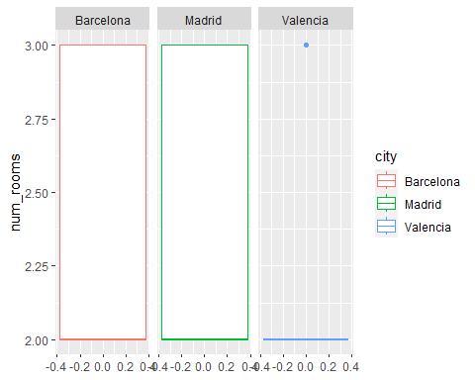

boxplot.stats(booking$num_rooms)$out

## integer(0)

ggplot(booking, aes(y = latitude))+  
 geom_boxplot(color = "navy", fill = "white")

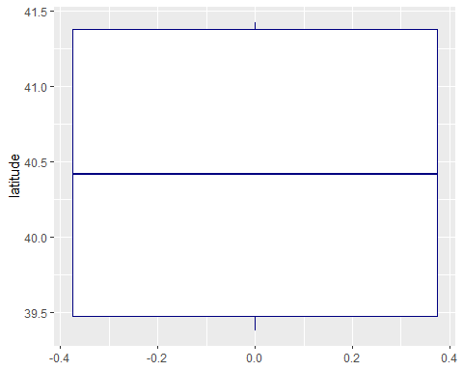

boxplot.stats(booking$latitude)$out

## numeric(0)

ggplot(booking, aes(y = longitude))+  
 geom_boxplot(color = "navy", fill = "white")

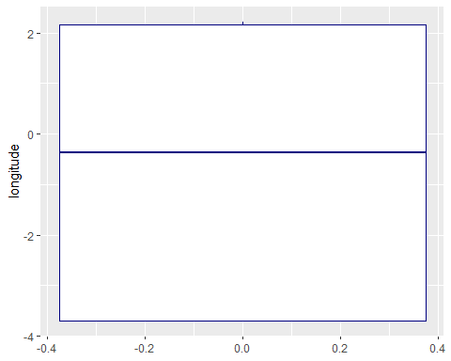

boxplot.stats(booking$longitude)$out

## numeric(0)

ggplot(booking, aes(y = hotel_score, color = city))+  
 geom_boxplot() +  
 facet_grid(~city)

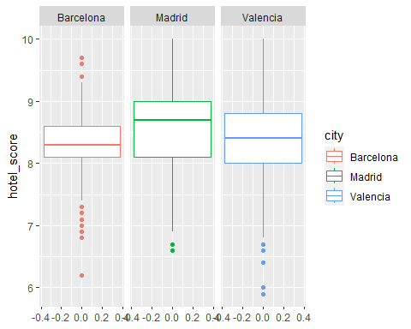

boxplot.stats(booking$hotel_score)$out

## [1] 6.9 6.9 6.9 6.9 6.9 10.0 6.6 6.6 5.9 7.0 6.6 6.0 6.6 5.9 6.7  
## [16] 10.0 5.9 7.0 6.8 6.6 6.7 6.9 6.0 6.9 6.4 10.0 6.6 6.6 10.0 7.0  
## [31] 6.9 6.9 6.9 10.0 7.0 6.6 7.0 6.6 6.7 7.0 6.4 7.0 6.9 6.8 10.0  
## [46] 6.9 6.9 7.0 6.2 6.8 7.0 6.6 6.7 7.0 6.9 6.9 6.9 6.9 7.0 7.0  
## [61] 6.9 6.9 7.0 5.9 6.0 7.0 6.9 7.0 6.8 6.8 5.9 7.0 10.0 6.6 6.6  
## [76] 6.6 7.0 6.9 10.0 6.6 10.0 10.0 6.6

booking %>%  
 filter(hotel_score <= 7.0) %>%  
 sample_n(3)

## city check_in month_in adults children check_out month_out num_rooms  
## 1 Valencia 2022-12-12 December 2 3 2022-12-16 December 2  
## 2 Madrid 2023-06-12 June 4 1 2023-06-16 June 2  
## 3 Valencia 2023-06-12 June 2 3 2023-06-16 June 2  
## postal_code latitude longitude hotel_score staff_score facilities_score  
## 1 46001 39.47047 -0.3795761 6.0 6.4 5.7  
## 2 28012 40.41117 -3.7035684 6.9 9.3 7.1  
## 3 46021 39.47228 -0.3536916 7.0 7.3 7.4  
## cleanliness_score comfort_score value_for_money_score location_score  
## 1 6.4 6.1 6.7 8.9  
## 2 8.3 6.8 6.9 9.4  
## 3 6.8 7.1 7.5 6.8  
## free_wifi_score balcony swimming_pool pet_friendly kitchen city_view  
## 1 10.0 0 0 0 1 1  
## 2 7.5 0 0 0 1 0  
## 3 5.0 0 0 0 1 0  
## aparments non_smoking_rooms private_bathroom elevator heating safe  
## 1 0 1 1 0 1 0  
## 2 0 1 1 0 1 0  
## 3 0 1 1 0 0 0  
## air_conditioning free_wifi page_count current_page in_page_count  
## 1 1 0 99 4 22  
## 2 1 0 100 4 23  
## 3 1 0 55 3 4  
## as.integer(!is.na(NA)) length_description min_price is_suite is_apartment  
## 1 0 125 272 0 1  
## 2 0 117 439 0 1  
## 3 0 112 316 0 1  
## has_free_cancelation  
## 1 0  
## 2 1  
## 3 1

booking %>%  
 filter(hotel_score == 10.0) %>%  
 sample_n(3)

## city check_in month_in adults children check_out month_out num_rooms  
## 1 Valencia 2022-12-12 December 2 3 2022-12-16 December 2  
## 2 Madrid 2023-03-12 March 2 3 2023-03-16 March 2  
## 3 Madrid 2023-03-12 March 5 3 2023-03-16 March 3  
## postal_code latitude longitude hotel_score staff_score facilities_score  
## 1 46920 39.47251 -0.4154564 10 10 10  
## 2 28015 40.42396 -3.7098710 10 10 10  
## 3 28014 40.41612 -3.6975489 10 10 10  
## cleanliness_score comfort_score value_for_money_score location_score  
## 1 10 10 10 7.5  
## 2 10 10 10 10.0  
## 3 10 10 10 10.0  
## free_wifi_score balcony swimming_pool pet_friendly kitchen city_view  
## 1 0 1 0 0 1 0  
## 2 0 1 0 0 1 0  
## 3 0 0 0 0 1 0  
## aparments non_smoking_rooms private_bathroom elevator heating safe  
## 1 0 0 1 0 1 0  
## 2 0 0 1 0 1 0  
## 3 0 0 1 1 0 0  
## air_conditioning free_wifi page_count current_page in_page_count  
## 1 1 0 123 5 18  
## 2 1 0 55 3 4  
## 3 1 0 41 2 16  
## as.integer(!is.na(NA)) length_description min_price is_suite is_apartment  
## 1 0 120 516 0 0  
## 2 0 135 10 0 1  
## 3 0 112 62 0 1  
## has_free_cancelation  
## 1 1  
## 2 1  
## 3 1

ggplot(booking, aes(y = facilities_score, color = city))+  
 geom_boxplot() +  
 facet_grid(~city)

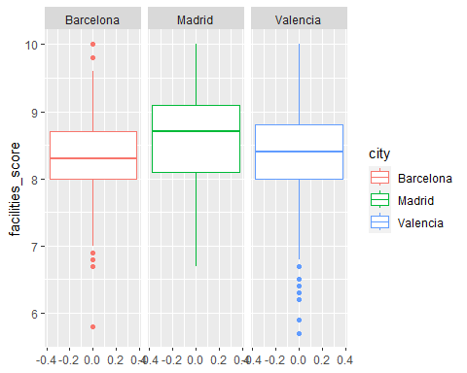

boxplot.stats(booking$facilities_score)$out

## [1] 5.9 6.5 5.7 6.4 5.9 5.9 6.5 6.4 6.3 5.9 6.2 6.5 6.5 5.8 6.5 5.9 5.7 6.5 6.5  
## [20] 5.9

booking %>%  
 filter(facilities_score <= 6.5) %>%  
 sample_n(3)

## city check_in month_in adults children check_out month_out num_rooms  
## 1 Valencia 2022-12-12 December 2 3 2022-12-16 December 2  
## 2 Valencia 2023-06-12 June 2 3 2023-06-16 June 2  
## 3 Valencia 2022-12-12 December 2 3 2022-12-16 December 2  
## postal_code latitude longitude hotel_score staff_score facilities_score  
## 1 46002 39.47080 -0.3756876 6.6 8.1 6.4  
## 2 46001 39.47467 -0.3795688 6.4 7.4 6.5  
## 3 46001 39.47001 -0.3788593 6.9 7.9 6.5  
## cleanliness_score comfort_score value_for_money_score location_score  
## 1 7.1 6.7 7.4 9.3  
## 2 7.0 6.8 7.1 8.7  
## 3 7.6 7.0 7.4 9.3  
## free_wifi_score balcony swimming_pool pet_friendly kitchen city_view  
## 1 7.3 0 0 0 0 0  
## 2 6.4 1 0 0 1 1  
## 3 7.1 0 0 0 0 0  
## aparments non_smoking_rooms private_bathroom elevator heating safe  
## 1 0 0 0 0 0 0  
## 2 0 1 1 0 1 0  
## 3 0 1 1 1 1 0  
## air_conditioning free_wifi page_count current_page in_page_count  
## 1 0 0 107 5 2  
## 2 1 0 88 4 12  
## 3 0 0 47 2 22  
## as.integer(!is.na(NA)) length_description min_price is_suite is_apartment  
## 1 0 133 126 0 0  
## 2 0 129 280 0 1  
## 3 0 135 205 0 0  
## has_free_cancelation  
## 1 1  
## 2 1  
## 3 1

ggplot(booking, aes(y = staff_score, color = city))+  
 geom_boxplot() +  
 facet_grid(~city)

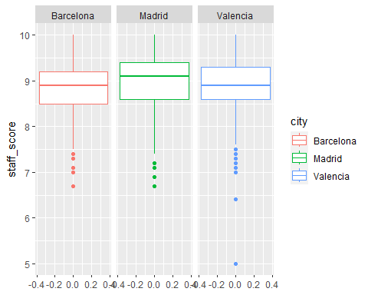

boxplot.stats(booking$staff_score)$out

## [1] 7.0 7.5 7.4 7.4 7.5 7.4 7.5 7.5 7.5 7.5 6.7 7.5 7.1 7.3 7.3 6.4 7.1 7.2  
## [19] 7.1 7.4 7.4 7.5 7.0 7.4 7.1 7.3 7.2 7.4 7.5 7.5 7.5 6.7 7.4 7.5 7.2 7.1  
## [37] 6.9 7.5 7.4 7.5 7.5 7.5 7.4 7.4 5.0 5.0 7.3 7.3 7.2 7.5 7.1 7.4 7.2 7.3  
## [55] 7.3 7.4 7.3 7.1 5.0 7.3 7.4 7.5 7.0 7.5 7.3 7.4 7.4 7.1 6.7 7.5 7.4 7.5  
## [73] 7.4 7.5 6.7 7.5 7.5 7.4 7.4 7.1 7.5 7.5 7.4 7.5 7.5 7.5 7.4 7.2 7.3 7.5  
## [91] 7.5 7.4 6.7 7.5 7.4 7.4 7.5 7.3 7.3 7.1 6.4 7.3 7.3 7.3 7.3 7.1 7.3 7.5  
## [109] 7.5 6.7 7.5 7.5 7.4 7.5 7.5 7.1 7.4 6.9 7.4 7.5 7.4 6.7 7.4 7.5 6.7 7.4  
## [127] 7.1 7.5 7.5 7.5 7.2

booking %>%  
 filter(staff_score <= 6.7) %>%  
 sample_n(3)

## city check_in month_in adults children check_out month_out num_rooms  
## 1 Valencia 2023-03-12 March 4 1 2023-03-16 March 2  
## 2 Madrid 2023-06-12 June 2 3 2023-06-16 June 2  
## 3 Valencia 2023-06-12 June 4 1 2023-06-16 June 2  
## postal_code latitude longitude hotel_score staff_score facilities_score  
## 1 46200 39.43310 -0.408367 9.0 5.0 10  
## 2 28004 40.42347 -3.700148 7.3 6.7 7  
## 3 46200 39.43310 -0.408367 9.0 5.0 10  
## cleanliness_score comfort_score value_for_money_score location_score  
## 1 10.0 10.0 10.0 7.5  
## 2 7.5 7.4 7.7 9.4  
## 3 10.0 10.0 10.0 7.5  
## free_wifi_score balcony swimming_pool pet_friendly kitchen city_view  
## 1 0 0 0 0 1 0  
## 2 0 0 0 0 1 0  
## 3 0 0 0 0 1 0  
## aparments non_smoking_rooms private_bathroom elevator heating safe  
## 1 0 0 0 0 0 0  
## 2 0 0 0 0 0 0  
## 3 0 0 0 0 0 0  
## air_conditioning free_wifi page_count current_page in_page_count  
## 1 1 0 18 1 18  
## 2 0 0 68 3 17  
## 3 1 0 82 4 7  
## as.integer(!is.na(NA)) length_description min_price is_suite is_apartment  
## 1 0 151 255 0 1  
## 2 0 143 608 0 1  
## 3 0 151 259 0 1  
## has_free_cancelation  
## 1 1  
## 2 1  
## 3 1

ggplot(booking, aes(y = cleanliness_score, color = city))+  
 geom_boxplot() +  
 facet_grid(~city)

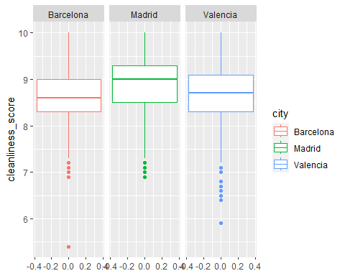

boxplot.stats(booking$cleanliness_score)$out

## [1] 7.2 6.9 7.2 7.0 6.9 7.1 5.9 6.8 7.0 7.1 6.4 7.1 5.9 7.2 6.7 7.1 7.1 7.2 5.9  
## [20] 6.4 6.7 7.1 6.8 6.6 6.5 7.0 6.9 7.1 7.0 7.1 7.1 7.0 6.9 6.8 7.0 6.7 7.1 7.0  
## [39] 7.0 6.8 7.0 6.8 7.1 7.1 7.2 7.2 6.9 6.9 5.4 7.1 7.2 7.0 6.9 6.8 7.2 6.5 7.2  
## [58] 6.9 6.8 5.9 6.4 6.8 6.5 7.1 6.8 6.7 7.1 6.4 5.9 6.8 7.2 6.9 6.9 7.0 7.1 7.1  
## [77] 7.0 7.0 7.2 7.1 6.9 6.9 7.0

booking %>%  
 filter(cleanliness_score < 7.0) %>%  
 sample_n(3)

## city check_in month_in adults children check_out month_out num_rooms  
## 1 Madrid 2023-03-12 March 2 3 2023-03-16 March 2  
## 2 Valencia 2023-06-12 June 2 3 2023-06-16 June 2  
## 3 Madrid 2023-06-12 June 2 3 2023-06-16 June 2  
## postal_code latitude longitude hotel_score staff_score facilities_score  
## 1 28005 40.40919 -3.7113892 6.6 7.5 7.2  
## 2 46021 39.47228 -0.3536916 7.0 7.3 7.4  
## 3 28005 40.40919 -3.7113892 6.6 7.5 7.2  
## cleanliness_score comfort_score value_for_money_score location_score  
## 1 6.9 6.9 7.5 9.1  
## 2 6.8 7.1 7.5 6.8  
## 3 6.9 6.9 7.5 9.1  
## free_wifi_score balcony swimming_pool pet_friendly kitchen city_view  
## 1 0 1 0 0 1 0  
## 2 5 0 0 0 1 0  
## 3 0 1 0 0 1 0  
## aparments non_smoking_rooms private_bathroom elevator heating safe  
## 1 0 1 1 0 0 0  
## 2 0 1 1 0 0 0  
## 3 0 1 1 0 0 0  
## air_conditioning free_wifi page_count current_page in_page_count  
## 1 1 0 78 4 1  
## 2 1 0 13 1 13  
## 3 1 0 78 4 1  
## as.integer(!is.na(NA)) length_description min_price is_suite is_apartment  
## 1 0 115 556 0 1  
## 2 0 112 201 0 1  
## 3 0 115 536 0 1  
## has_free_cancelation  
## 1 1  
## 2 1  
## 3 1

ggplot(booking, aes(y = comfort_score, color = city))+  
 geom_boxplot() +  
 facet_grid(~city)

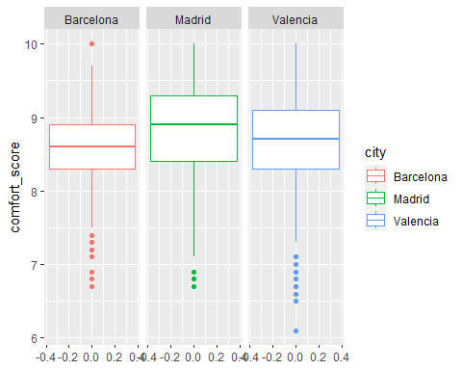

boxplot.stats(booking$comfort_score)$out

## [1] 7.1 7.1 7.1 6.8 6.9 7.1 6.7 6.1 7.1 6.8 6.1 6.7 6.1 7.0 7.1 7.1 6.1 7.0 6.7  
## [20] 6.7 6.6 6.9 6.5 6.6 6.9 7.1 6.7 7.1 7.1 6.9 6.8 7.1 6.9 6.8 7.0 7.1 7.1 6.8  
## [39] 6.7 7.1 6.7 7.1 7.1 6.9 7.1 7.1 7.0 7.1 7.1 7.1 7.1 6.7 7.1 6.1 6.1 7.1 7.0  
## [58] 7.1 7.1 6.7 6.7 6.1 6.9 7.1 6.9 6.7 6.8 7.1 6.9 6.9

booking %>%  
 filter(comfort_score < 7.0) %>%  
 sample_n(3)

## city check_in month_in adults children check_out month_out num_rooms  
## 1 Valencia 2023-06-12 June 2 3 2023-06-16 June 2  
## 2 Madrid 2022-12-12 December 4 1 2022-12-16 December 2  
## 3 Valencia 2023-06-12 June 2 3 2023-06-16 June 2  
## postal_code latitude longitude hotel_score staff_score facilities_score  
## 1 46024 39.45995 -0.3338888 5.9 7.1 5.9  
## 2 28012 40.41117 -3.7035684 6.9 9.3 7.1  
## 3 46008 39.47455 -0.3851739 6.8 8.2 6.7  
## cleanliness_score comfort_score value_for_money_score location_score  
## 1 5.9 6.1 6.7 7.6  
## 2 8.3 6.8 6.9 9.4  
## 3 7.1 6.7 6.9 8.5  
## free_wifi_score balcony swimming_pool pet_friendly kitchen city_view  
## 1 7.7 0 0 0 1 0  
## 2 7.5 0 0 0 1 0  
## 3 6.9 0 0 0 1 0  
## aparments non_smoking_rooms private_bathroom elevator heating safe  
## 1 0 1 1 1 1 0  
## 2 0 1 1 0 1 0  
## 3 0 1 1 0 0 0  
## air_conditioning free_wifi page_count current_page in_page_count  
## 1 1 0 11 1 11  
## 2 1 0 100 4 23  
## 3 1 0 123 5 22  
## as.integer(!is.na(NA)) length_description min_price is_suite is_apartment  
## 1 0 131 156 0 1  
## 2 0 117 439 0 1  
## 3 0 135 447 0 1  
## has_free_cancelation  
## 1 1  
## 2 1  
## 3 1

ggplot(booking, aes(y = value_for_money_score, color = city))+  
 geom_boxplot() +  
 facet_grid(~city)

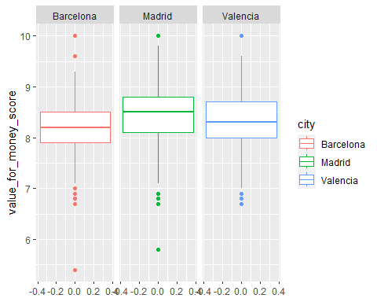

boxplot.stats(booking$value_for_money_score)$out

## [1] 6.9 6.9 10.0 10.0 10.0 5.8 6.7 10.0 6.7 10.0 10.0 6.7 6.9 10.0 6.7  
## [16] 6.8 6.9 6.7 6.7 6.9 10.0 10.0 10.0 5.8 10.0 9.8 10.0 10.0 10.0 6.8  
## [31] 9.8 10.0 10.0 10.0 10.0 10.0 6.9 10.0 9.8 10.0 10.0 6.7 6.9 10.0 10.0  
## [46] 6.9 6.9 10.0 6.7 6.7 5.4 6.9 10.0 10.0 6.8 10.0 10.0 10.0 6.9 6.8  
## [61] 10.0 10.0 6.7 6.7 6.7 10.0 6.9 6.7 10.0 10.0 10.0 5.8 6.9 10.0 10.0  
## [76] 9.8 10.0 10.0 10.0

booking %>%  
 filter(value_for_money_score <= 7.0) %>%  
 sample_n(3)

## city check_in month_in adults children check_out month_out num_rooms  
## 1 Madrid 2022-12-12 December 5 3 2022-12-16 December 3  
## 2 Barcelona 2023-06-12 June 4 1 2023-06-16 June 2  
## 3 Valencia 2022-12-12 December 2 3 2022-12-16 December 2  
## postal_code latitude longitude hotel_score staff_score facilities_score  
## 1 28004 40.42239 -3.7062110 6.6 7.9 6.7  
## 2 08029 41.38942 2.1475435 6.9 8.2 6.8  
## 3 46001 39.47047 -0.3795761 6.0 6.4 5.7  
## cleanliness_score comfort_score value_for_money_score location_score  
## 1 7.1 6.7 5.8 8.8  
## 2 7.5 7.3 7.0 8.2  
## 3 6.4 6.1 6.7 8.9  
## free_wifi_score balcony swimming_pool pet_friendly kitchen city_view  
## 1 0.0 1 0 0 1 1  
## 2 7.2 0 0 0 0 0  
## 3 10.0 0 0 0 1 1  
## aparments non_smoking_rooms private_bathroom elevator heating safe  
## 1 0 1 1 0 0 1  
## 2 0 0 0 0 0 0  
## 3 0 1 1 0 1 0  
## air_conditioning free_wifi page_count current_page in_page_count  
## 1 1 0 76 3 25  
## 2 0 0 65 3 14  
## 3 1 0 99 4 22  
## as.integer(!is.na(NA)) length_description min_price is_suite is_apartment  
## 1 0 134 71 0 1  
## 2 0 136 263 0 0  
## 3 0 125 272 0 1  
## has_free_cancelation  
## 1 1  
## 2 1  
## 3 0

ggplot(booking, aes(y = location_score, color = city))+  
 geom_boxplot() +  
 facet_grid(~city)

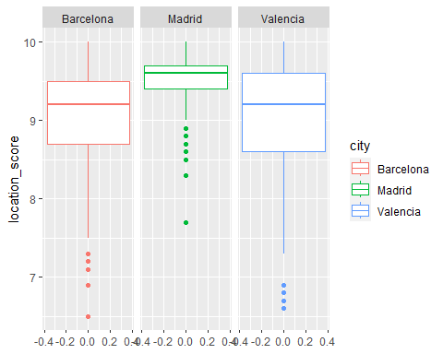

boxplot.stats(booking$location_score)$out

## [1] 7.6 7.3 7.6 7.6 7.2 7.6 6.8 6.7 7.6 7.5 7.7 7.3 7.8 7.6 7.8 7.5 7.8 7.8  
## [19] 7.6 6.8 7.8 6.8 7.8 7.5 7.7 6.6 7.3 7.8 7.5 7.8 7.5 7.8 7.5 7.3 7.6 7.6  
## [37] 7.6 7.7 6.8 7.5 7.5 6.7 7.6 7.6 7.3 7.3 7.5 6.8 6.8 6.8 7.5 7.7 7.7 6.9  
## [55] 7.7 7.8 6.8 7.5 7.8 7.3 7.6 7.5 7.2 7.3 7.8 7.1 7.8 7.2 6.5 6.9 7.6 6.8  
## [73] 7.7 6.8 6.7 7.6 7.6 7.3 7.6 7.6 7.6 7.8 7.5 6.9 7.2 7.2 6.8 7.6 7.8 7.8  
## [91] 6.8 7.7 7.5 7.5 7.8 7.7 7.5 6.8 6.8 6.8 7.8 7.8 7.8 7.7 7.6 7.8 7.7

booking %>%  
 filter(location_score < 7.0) %>%  
 sample_n(3)

## city check_in month_in adults children check_out month_out num_rooms  
## 1 Barcelona 2022-12-12 December 5 3 2022-12-16 December 3  
## 2 Valencia 2022-12-12 December 2 3 2022-12-16 December 2  
## 3 Valencia 2022-12-12 December 2 3 2022-12-16 December 2  
## postal_code latitude longitude hotel_score staff_score facilities_score  
## 1 08032 41.41887 2.1578160 7.2 8.1 7.3  
## 2 46035 39.50397 -0.4234403 7.9 8.7 8.0  
## 3 46011 39.47732 -0.3282924 8.6 9.2 9.2  
## cleanliness_score comfort_score value_for_money_score location_score  
## 1 7.7 7.6 7.4 6.9  
## 2 8.6 8.4 8.1 6.8  
## 3 9.1 9.4 9.1 6.7  
## free_wifi_score balcony swimming_pool pet_friendly kitchen city_view  
## 1 5.8 1 0 0 1 1  
## 2 8.2 0 1 0 0 1  
## 3 10.0 0 0 0 1 1  
## aparments non_smoking_rooms private_bathroom elevator heating safe  
## 1 0 1 1 0 0 0  
## 2 0 1 1 0 0 0  
## 3 0 0 1 0 1 0  
## air_conditioning free_wifi page_count current_page in_page_count  
## 1 0 0 127 5 22  
## 2 1 0 61 3 11  
## 3 1 0 22 1 22  
## as.integer(!is.na(NA)) length_description min_price is_suite is_apartment  
## 1 0 131 303 0 1  
## 2 0 196 218 0 0  
## 3 0 145 380 0 1  
## has_free_cancelation  
## 1 1  
## 2 1  
## 3 1

ggplot(booking, aes(y = free_wifi_score, color = city))+  
 geom_boxplot() +  
 facet_grid(~city)

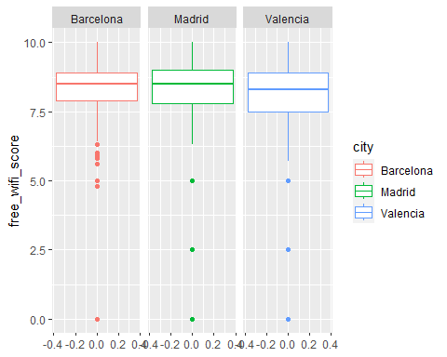

boxplot.stats(booking$free_wifi_score)$out

## [1] 0.0 5.6 0.0 0.0 0.0 0.0 5.6 0.0 0.0 0.0 0.0 0.0 0.0 0.0 0.0 0.0 0.0 0.0  
## [19] 0.0 0.0 0.0 0.0 0.0 0.0 0.0 0.0 0.0 0.0 0.0 0.0 0.0 0.0 0.0 0.0 0.0 0.0  
## [37] 0.0 0.0 0.0 0.0 0.0 0.0 0.0 0.0 0.0 0.0 5.0 0.0 0.0 0.0 5.0 0.0 0.0 0.0  
## [55] 0.0 0.0 0.0 0.0 0.0 0.0 0.0 0.0 0.0 0.0 0.0 0.0 0.0 0.0 5.0 0.0 0.0 0.0  
## [73] 0.0 0.0 0.0 0.0 0.0 5.0 0.0 0.0 0.0 0.0 0.0 0.0 0.0 0.0 0.0 0.0 0.0 0.0  
## [91] 2.5 0.0 0.0 0.0 0.0 5.0 0.0 0.0 0.0 0.0 0.0 0.0 0.0 0.0 0.0 0.0 0.0 0.0  
## [109] 0.0 0.0 0.0 0.0 0.0 0.0 0.0 0.0 0.0 0.0 0.0 0.0 0.0 0.0 4.8 5.6 0.0 0.0  
## [127] 5.6 0.0 4.8 0.0 0.0 0.0 0.0 0.0 0.0 0.0 0.0 0.0 5.0 0.0 0.0 0.0 0.0 0.0  
## [145] 2.5 0.0 0.0 0.0 0.0 0.0 0.0 0.0 0.0 0.0 0.0 0.0 0.0 0.0 0.0 0.0 0.0 0.0  
## [163] 0.0 0.0 0.0 5.6 4.8 5.6 0.0 0.0 0.0 0.0 0.0 0.0 0.0 0.0 0.0 0.0 0.0 0.0  
## [181] 0.0 0.0 0.0 0.0 0.0 0.0 5.0 0.0 0.0 5.0 0.0 0.0 0.0 0.0 0.0 5.0 5.7 0.0  
## [199] 0.0 0.0 0.0 0.0 0.0 0.0 0.0 0.0 0.0 5.0 5.0 0.0 0.0 0.0 0.0 0.0 0.0 5.0  
## [217] 0.0 0.0 0.0 0.0 5.6 0.0 0.0 0.0 0.0 0.0 0.0 0.0 0.0 0.0 0.0 0.0 0.0 0.0  
## [235] 5.0 0.0 0.0 5.6 0.0 0.0 0.0 0.0 0.0 0.0 0.0 0.0 0.0 0.0 0.0 0.0 0.0 5.8  
## [253] 0.0 0.0 0.0 0.0 0.0 0.0 0.0 0.0 0.0 0.0 0.0 0.0 0.0 0.0 5.0 0.0 0.0 0.0  
## [271] 0.0 0.0 0.0 0.0 0.0 0.0 0.0 0.0 0.0 0.0 0.0 0.0 0.0 0.0 0.0 0.0 0.0 0.0  
## [289] 0.0 0.0 0.0 5.0 0.0 0.0 0.0 5.0 0.0 0.0 0.0 0.0 0.0 0.0 0.0 0.0 5.6 0.0  
## [307] 4.8 5.6 0.0 5.6 5.6 4.8 0.0 0.0 0.0 0.0 0.0 0.0 0.0 0.0 0.0 0.0 5.6 5.6  
## [325] 5.8 0.0 0.0 4.8 0.0 0.0 0.0 5.0 5.6 0.0 5.0 0.0 0.0 0.0 0.0 0.0 5.0 0.0  
## [343] 5.0 0.0 0.0 0.0 0.0 5.0 0.0 0.0 0.0 0.0 0.0 0.0 0.0 0.0 0.0 0.0 0.0 0.0  
## [361] 5.0 0.0 0.0 0.0 0.0 0.0 0.0 0.0 0.0 0.0 0.0 0.0 5.7 0.0 0.0 0.0 0.0 0.0  
## [379] 0.0 5.0 0.0 0.0 0.0 0.0 0.0 0.0 0.0 0.0 0.0 0.0 0.0 0.0 0.0 0.0 0.0 0.0  
## [397] 0.0 0.0 0.0 0.0 0.0 0.0 0.0 0.0 0.0 0.0 0.0 0.0 0.0 0.0 0.0 0.0 0.0 0.0  
## [415] 0.0 0.0 0.0 0.0 0.0 0.0 0.0 0.0 0.0 0.0 0.0 0.0 0.0 0.0 5.0 0.0 0.0 0.0  
## [433] 0.0 0.0 0.0 0.0 0.0 0.0 0.0 0.0 0.0 0.0 0.0 0.0 0.0 0.0 0.0 0.0 0.0 0.0  
## [451] 0.0 0.0 0.0 0.0 0.0 0.0 0.0 0.0

booking %>%  
 filter(free_wifi_score < 5.0 & free_wifi_score > 0) %>%  
 sample_n(3)

## city check_in month_in adults children check_out month_out num_rooms  
## 1 Barcelona 2023-06-12 June 4 1 2023-06-16 June 2  
## 2 Valencia 2022-12-12 December 5 3 2022-12-16 December 3  
## 3 Barcelona 2023-06-12 June 5 3 2023-06-16 June 3  
## postal_code latitude longitude hotel_score staff_score facilities_score  
## 1 08001 41.37962 2.1724995 7.1 8.6 6.7  
## 2 46018 39.46423 -0.3984764 8.3 9.0 8.7  
## 3 08001 41.37962 2.1724995 7.1 8.6 6.7  
## cleanliness_score comfort_score value_for_money_score location_score  
## 1 7.5 7.1 7.7 9.1  
## 2 9.0 8.8 8.6 8.0  
## 3 7.5 7.1 7.7 9.1  
## free_wifi_score balcony swimming_pool pet_friendly kitchen city_view  
## 1 4.8 0 0 0 0 0  
## 2 2.5 0 0 0 1 0  
## 3 4.8 0 0 0 0 0  
## aparments non_smoking_rooms private_bathroom elevator heating safe  
## 1 0 0 0 0 0 0  
## 2 0 1 1 0 1 0  
## 3 0 0 0 0 0 0  
## air_conditioning free_wifi page_count current_page in_page_count  
## 1 0 0 42 2 17  
## 2 1 0 75 3 24  
## 3 0 0 16 1 16  
## as.integer(!is.na(NA)) length_description min_price is_suite is_apartment  
## 1 0 148 240 0 0  
## 2 0 119 429 0 0  
## 3 0 148 284 0 0  
## has_free_cancelation  
## 1 1  
## 2 1  
## 3 1

ggplot(booking, aes(y = length_description, color = city))+  
 geom_boxplot() +  
 facet_grid(~city)

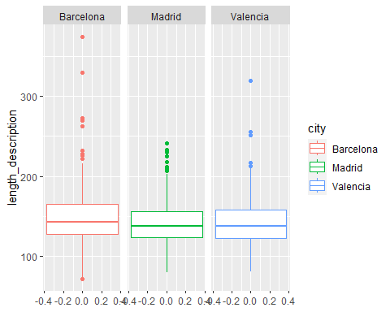

boxplot.stats(booking$length_description)$out

## [1] 226 232 215 270 226 232 270 374 215 226 232 270 330 215 273 228 222 217 213  
## [20] 320 251 256 222 226 232 72 216 215 226 218 212 232 225 263 222 233 230 212  
## [39] 232 270 330 222 263 73 212 212 218 232 212 241 217 215 226 232 232 228 215  
## [58] 330 216 222 226 72 270 232 222 222 222 222 270 222 226 228 330 263 73 251  
## [77] 213 320 212 218 230 241 212

ggplot(booking, aes(y = min_price, color = city))+  
 geom_boxplot() +  
 facet_grid(~city)

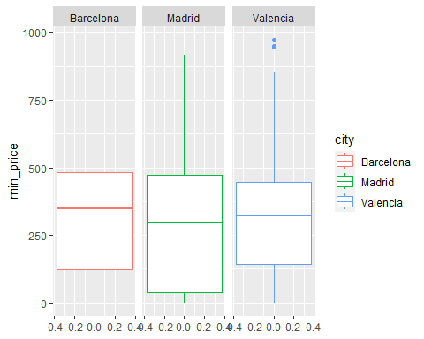

boxplot.stats(booking$min_price)$out

## numeric(0)

#### 2.4. Exportación de los datos postprocesados

#write.csv(booking, "hotel_data_processed.csv")

## 3. INTEGRACIÓN Y SELECCIÓN

En primer lugar, hemos obtado por añadir datos de vuelos por varias razones:

* Un mayor número de vuelos en un mes podría aumentar las búsquedas de hoteles cerca del aeropuerto.
* Un mayor número de vuelos en un mes indica más turismo internacional (en lugar de sólo turismo nacional). Un tipo de turismo que podría estar buscando hoteles con características diferentes a los turistas nacionales.
* Un mayor número de vuelos en un mes indica más turismo general, lo que puede influir en las estrategias de promoción y ofertas de determinados hoteles, influyendo en última instancia en su posición en el buscador Booking.

# Leemos los datos de vuelos  
flights <- read.csv("avia_tf_apal_linear.csv.gz")  
summary(flights)

## DATAFLOW LAST.UPDATE freq unit   
## Length:1502955 Length:1502955 Length:1502955 Length:1502955   
## Class :character Class :character Class :character Class :character   
## Mode :character Mode :character Mode :character Mode :character   
##   
##   
##   
## tra_meas airline rep_airp TIME_PERIOD   
## Length:1502955 Length:1502955 Length:1502955 Length:1502955   
## Class :character Class :character Class :character Class :character   
## Mode :character Mode :character Mode :character Mode :character   
##   
##   
##   
## OBS_VALUE OBS_FLAG   
## Min. : 0 Mode:logical   
## 1st Qu.: 0 NA's:1502955   
## Median : 264   
## Mean : 75333   
## 3rd Qu.: 3166   
## Max. :289204357

Para añadir dicha información hacemos un tratamiento de los datos obtenidos en Eurostat a fin de obtener una media de vuelos por mes para los últimos 5 años. Una vez obtenidos, tan solo debemos hacer un merge con nuestro dataset original.

proc_flights <- flights %>%   
 # Filtramos para quedarnos solo con los aeropuertos de interés  
 # Código OACI/ICAO: Barcelona --> ES_LEBL; Valencia --> ES_LEVC; Madrid: ES_LEMD  
 filter(rep_airp %in% c("ES_LEBL", "ES_LEVC", "ES_LEMD")) %>%   
 # Filtramos para quedarnos solo con los datos de carga de pasajeros  
 filter(tra_meas == "PAS_CRD") %>%  
 # Nos interesa solo los datos mensuales, así que filtramos por ellos  
 filter(freq == "M") %>%  
 separate(TIME_PERIOD, c("YEAR", "MONTH"), sep = "-") %>%  
 # Nos quedamos solo con los últimos 5 años y los meses de Marzo, Junio y Diciembre  
 filter(YEAR %in% c("2022", "2021", "2020", "2019", "2018") & MONTH %in% c("03", "06", "12")) %>%  
 # No nos interesa los datos por aerolínea, solo los generales  
 filter(airline == "TOTAL") %>%  
 # Modificamos la columna de MONTH para tener los nombres del mes y cambiamos el código del aeropuerto por el nombre de la ciudad  
 mutate(month_name = ifelse(MONTH == "03", "March", ifelse(MONTH == "06", "June", "December")),  
 city_airp = ifelse(rep_airp == "ES_LEBL", "Barcelona", ifelse(rep_airp == "ES_LEVC", "Valencia", "Madrid"))) %>%  
 # Agrupamos por ciudad y mes y calculamos la media de vuelos.  
 group_by(rep_airp, month_name) %>%  
 mutate(mean_fligths = mean(OBS_VALUE)) %>%  
 ungroup() %>%  
 select(c(city_airp, month_name, mean_fligths))  
  
# Nos quedamos con los registros únicos  
final_flights <- unique(proc_flights)  
  
# Hacemos un merge con bookings  
booking <- booking %>%  
 merge(final_flights, by.x = c("city", "month_in"), by.y = c("city_airp", "month_name"))

## 4. ANÁLISIS DE LOS DATOS

En este apartado se procede a analizar los datos que previamente hemos preprocesado. El objetivo de este trabajo era obtener que factores influenciaban en el posicionamiento de un hotel en el buscador de Booking, para ello se recogieron distintas variables mediante webscrapping, las cuales se han almacenado y preprocesado en el dataframe **booking**.

A continuación se evaluará la influencia de las distintas variables sobre la posición de un hotel en el buscador, para ello se emplea una matriz de correlación. Una vez obtenidas las variables con mayor correlación con la variable objetivo generaremos una selección de los grupos de datos a analizar, separando los datos según los valores de estas variables correlacionadas con la variable objetivo.

Una vez generados los distintos grupos procederemos a evaluar la normalidad y la homogeneidad de la varianza para así poder determinar en el siguiente punto que pruebas estadísticas se pueden aplicar.

Finalmente aplicaremos distintas pruebas estadísticas adicionales a la correlación hayada inicialmente. Estas pruebas estadísticas incluirán contrastes de hipótesis y regresiones lineales.

#### 4.1 Correlación con la variable objetivo

Comenzamos evaluando la correlación entre las distintas variables con nuestra variable objetivo, para ello creamos una matriz de correlación y evaluamos los resultados obtenidos.

# Transformamos las variables a numérico  
booking$postal_code <- as.numeric(booking$postal_code)  
booking$latitude <- as.numeric(booking$latitude)  
booking$longitude <- as.numeric(booking$longitude)  
booking$free_wifi <- as.numeric(booking$free_wifi)  
#booking$apartments <- as.numeric(booking$apartments)  
#booking$pet_friendly <- as.numeric(booking$pet_friendly)  
  
# Seleccionamos solo las variables numéricas  
booking_numeric <- booking %>%  
 select(-c("city", "month_in", "check_in", "month_out", "check_out", "as.integer(!is.na(NA))"))  
  
mattmp <- booking_numeric %>%  
 select(c("adults", "children", "num_rooms", "postal_code", "latitude", "longitude", "hotel_score", "length_description",   
 "is_suite", "is_apartment", "has_free_cancelation", "min_price", "current_page", "in_page_count", "page_count"))  
  
sapply(mattmp, function(y) sum(is.na(y)))

## adults children num_rooms   
## 0 0 0   
## postal_code latitude longitude   
## 0 0 0   
## hotel_score length_description is_suite   
## 0 0 0   
## is_apartment has_free_cancelation min_price   
## 0 0 0   
## current_page in_page_count page_count   
## 0 0 0

# Creamos una matriz de correlación del dataset  
cor_mat <- cor(mattmp, method = "spearman")  
plot.new()  
plot.window(xlim=c(-2,2), ylim=c(5,10))  
corrplot(cor_mat, method="color", type = "lower", tl.col = "black", tl.srt = 45, diag = FALSE, tl.cex = 0.55, addCoef.col = 'black', number.cex = 0.5)

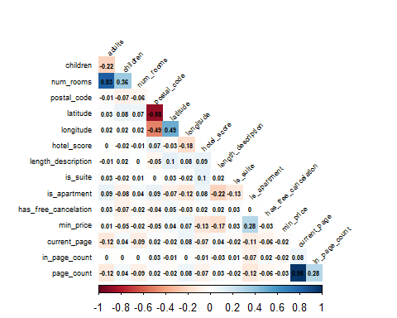

mattmp <- booking_numeric %>%  
 select(c("hotel_score", "staff_score", "facilities_score", "cleanliness_score", "comfort_score", "value_for_money_score", "location_score",  
 "free_wifi_score", "min_price", "current_page", "in_page_count", "page_count"))  
  
sapply(mattmp, function(y) sum(is.na(y)))

## hotel_score staff_score facilities_score   
## 0 0 0   
## cleanliness_score comfort_score value_for_money_score   
## 0 0 0   
## location_score free_wifi_score min_price   
## 0 0 0   
## current_page in_page_count page_count   
## 0 0 0

# Creamos una matriz de correlación del dataset  
cor_mat <- cor(mattmp, method = "spearman")  
plot.new()  
plot.window(xlim=c(-2,2), ylim=c(5,10))  
corrplot(cor_mat, method="color", type = "lower", tl.col = "black", tl.srt = 45, diag = FALSE, tl.cex = 0.55, addCoef.col = 'black', number.cex = 0.5)

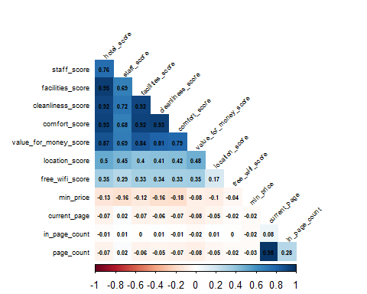

mattmp <- booking_numeric %>%  
 select(c("balcony", "swimming_pool", "pet_friendly", "kitchen", "city_view", "aparments", "non_smoking_rooms", "hotel_score",   
 "private_bathroom", "elevator", "heating", "safe", "air_conditioning", "free_wifi", "min_price", "current_page", "in_page_count", "page_count"))  
  
sapply(mattmp, function(y) sum(is.na(y)))

## balcony swimming_pool pet_friendly kitchen   
## 0 0 0 0   
## city_view aparments non_smoking_rooms hotel_score   
## 0 0 0 0   
## private_bathroom elevator heating safe   
## 0 0 0 0   
## air_conditioning free_wifi min_price current_page   
## 0 0 0 0   
## in_page_count page_count   
## 0 0

# Creamos una matriz de correlación del dataset  
cor_mat <- cor(mattmp, method = "spearman")

## Warning in cor(mattmp, method = "spearman"): the standard deviation is zero

plot.new()  
plot.window(xlim=c(-2,2), ylim=c(5,10))  
corrplot(cor_mat, method="color", type = "lower", tl.col = "black", tl.srt = 45, diag = FALSE, tl.cex = 0.55, addCoef.col = 'black', number.cex = 0.5)

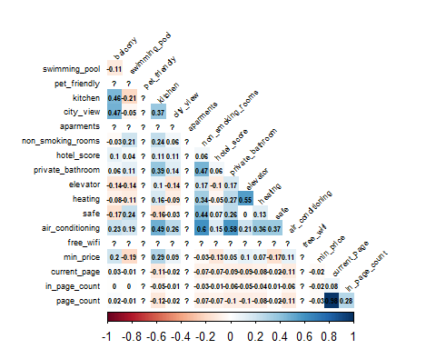

Observamos que variables como las distintas puntuaciones estan correlacionadas entre ellas, por lo que un hotel que haya obtenido una puntuación elevada en un aspecto generalmente también lo obtendrá en el resto. También encontramos que los hoteles con distintas atributos como aire acondicionado o baño privado suelen tener el resto de atributos.

# Filtramos para obtener cuales son las variables más correlacionadas con nuestra variable objetivo, page_count  
cor_mat <- cor(booking_numeric, method = "spearman")

## Warning in cor(booking_numeric, method = "spearman"): the standard deviation is  
## zero

cor_mat_df <- as.data.frame(cor_mat)  
cor_mat_df %>%  
 arrange(current_page) %>%  
 select(current_page)

## current_page  
## adults -0.124821885  
## kitchen -0.112510945  
## is_apartment -0.108241840  
## air_conditioning -0.105693490  
## num_rooms -0.093793350  
## elevator -0.091828797  
## private_bathroom -0.087158058  
## value_for_money_score -0.082063019  
## heating -0.079334877  
## non_smoking_rooms -0.070392501  
## mean_fligths -0.070343153  
## comfort_score -0.068342278  
## facilities_score -0.066593470  
## hotel_score -0.066461035  
## has_free_cancelation -0.062886789  
## cleanliness_score -0.057426530  
## location_score -0.051449879  
## latitude -0.022775269  
## min_price -0.021968197  
## is_suite -0.021659582  
## safe -0.020614243  
## free_wifi_score -0.019835864  
## city_view -0.016794600  
## swimming_pool -0.006264289  
## postal_code 0.020118422  
## staff_score 0.022319236  
## balcony 0.025918245  
## length_description 0.035729423  
## children 0.044695468  
## longitude 0.075975654  
## in_page_count 0.077211061  
## page_count 0.977529892  
## current_page 1.000000000  
## pet_friendly NA  
## aparments NA  
## free_wifi NA

No obstante cuando evaluamos la posición en la página web observamos que no hay una correlación elevada con ninguna variable, encontrando correlaciones por debajo de 0.12 en todos los casos lo cual es sorprendente. No obstante, se obta por evaluar la influencia de determinadas variables que han estado más correlacionadas con la variable objetivo y que son de tipo binario como es el caso de:

* **is_apartment**
* **kitchen**
* **air_conditioning**
* **elevator**
* **private_bathroom**
* **has_free_cancelation**

# ¿PROBAMOS A HACER UNA REGRESIÓN LINEAL PARA PRECIO? ADEMÁS DE LA REGRESIÓN LOGISTICA PARA LA PÁGINA EN LA QUE SE ENCUENTRA EL HOTEL

# Filtramos para obtener cuales son las variables más correlacionadas con nuestra variable objetivo, page_count  
cor_mat <- cor(booking_numeric, method = "spearman")

## Warning in cor(booking_numeric, method = "spearman"): the standard deviation is  
## zero

cor_mat_df <- as.data.frame(cor_mat)  
cor_mat_df %>%  
 arrange(min_price) %>%  
 select(min_price)

## min_price  
## swimming_pool -0.193066142  
## comfort_score -0.177735954  
## length_description -0.170405790  
## safe -0.169487059  
## cleanliness_score -0.161407800  
## staff_score -0.161266228  
## hotel_score -0.131579399  
## facilities_score -0.119585182  
## location_score -0.096117313  
## value_for_money_score -0.080465097  
## mean_fligths -0.068432910  
## children -0.050153553  
## postal_code -0.045853617  
## free_wifi_score -0.041483010  
## non_smoking_rooms -0.028808541  
## has_free_cancelation -0.026979141  
## page_count -0.026407193  
## current_page -0.021968197  
## num_rooms -0.021177858  
## in_page_count -0.021014437  
## adults 0.007941028  
## is_suite 0.027663567  
## latitude 0.043369546  
## private_bathroom 0.051443845  
## longitude 0.069892272  
## heating 0.073221278  
## city_view 0.085903286  
## elevator 0.102478379  
## air_conditioning 0.105508101  
## balcony 0.203485222  
## is_apartment 0.281728201  
## kitchen 0.292691984  
## min_price 1.000000000  
## pet_friendly NA  
## aparments NA  
## free_wifi NA

#### 4.1 Selección de los grupos de datos que se quieren analizar

#***************************************************************************************# # FREE WIFI, APARTMENTS Y PET_FRIENDLY SOLO TIENE UN VALOR 0 (ES POR ERROR DEL CÓDIGO?) # #***************************************************************************************#

#### 4.2 Comprobación de la normalidad y homogeneidad de la varianza

norm_cols <- c("hotel_score", "length_description", "hotel_score", "staff_score", "facilities_score", "cleanliness_score", "comfort_score", "value_for_money_score", "location_score", "free_wifi_score", "min_price")  
  
booking_norm <- booking_numeric %>%  
 select(norm_cols)

## Warning: Using an external vector in selections was deprecated in tidyselect 1.1.0.  
## i Please use `all_of()` or `any_of()` instead.  
## # Was:  
## data %>% select(norm_cols)  
##   
## # Now:  
## data %>% select(all_of(norm_cols))  
##   
## See <https://tidyselect.r-lib.org/reference/faq-external-vector.html>.

par(mfrow=c(2,2))  
for(i in 1:ncol(booking_norm)){  
 qqnorm(booking_norm[,i], main = paste("QQ-Plot de ",colnames(booking_norm)[i]), col = "navy")  
 qqline(booking_norm[,i], col = "red")  
 hist(booking_norm[,i], main = paste("Histograma de ", colnames(booking_norm)[i]), xlab=colnames(booking_norm)[i], freq = FALSE)  
}

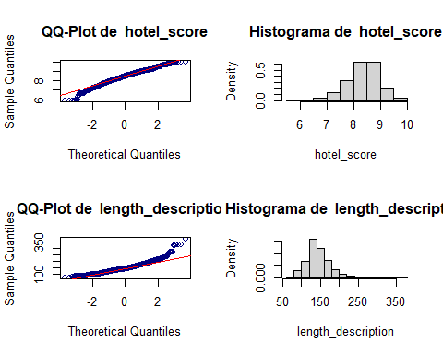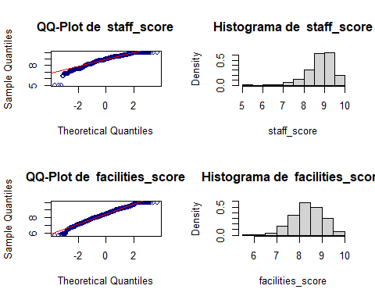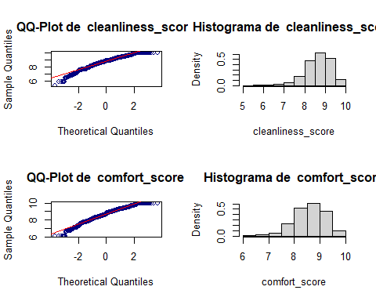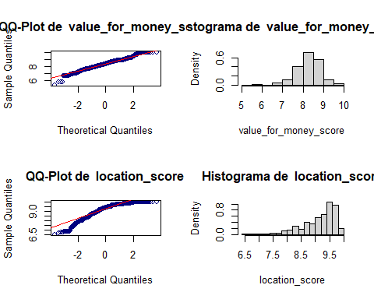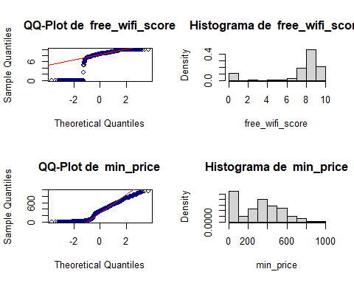

lapply(booking_norm, shapiro.test)

## $hotel_score  
##   
## Shapiro-Wilk normality test  
##   
## data: X[[i]]  
## W = 0.98376, p-value < 2.2e-16  
##   
##   
## $length_description  
##   
## Shapiro-Wilk normality test  
##   
## data: X[[i]]  
## W = 0.9554, p-value < 2.2e-16  
##   
##   
## $staff_score  
##   
## Shapiro-Wilk normality test  
##   
## data: X[[i]]  
## W = 0.95945, p-value < 2.2e-16  
##   
##   
## $facilities_score  
##   
## Shapiro-Wilk normality test  
##   
## data: X[[i]]  
## W = 0.99039, p-value = 1.367e-15  
##   
##   
## $cleanliness_score  
##   
## Shapiro-Wilk normality test  
##   
## data: X[[i]]  
## W = 0.9736, p-value < 2.2e-16  
##   
##   
## $comfort_score  
##   
## Shapiro-Wilk normality test  
##   
## data: X[[i]]  
## W = 0.98203, p-value < 2.2e-16  
##   
##   
## $value_for_money_score  
##   
## Shapiro-Wilk normality test  
##   
## data: X[[i]]  
## W = 0.98702, p-value < 2.2e-16  
##   
##   
## $location_score  
##   
## Shapiro-Wilk normality test  
##   
## data: X[[i]]  
## W = 0.89375, p-value < 2.2e-16  
##   
##   
## $free_wifi_score  
##   
## Shapiro-Wilk normality test  
##   
## data: X[[i]]  
## W = 0.62168, p-value < 2.2e-16  
##   
##   
## $min_price  
##   
## Shapiro-Wilk normality test  
##   
## data: X[[i]]  
## W = 0.9474, p-value < 2.2e-16

#### 4.3 Aplicación de pruebas estadísticas para comparar los grupos de datos

#### 4.4 Aplicación de funciones lineales para resolución del problema

Añadir:

* Que scores influyen más (están más correlacionadas) con hotel_score: Esto se puede hacer mediante una regresión lineal o una simple correlación de Pearson. Antes hay que comprobar normalidad y homocedasticidad. Podemos incluir un análisis del VIF para plantear que hay scores intercorrelacionadas entre ellas (un score como combinación lineal de otras)
* Comprobar si un feature influye en que se tenga una media de hotel_score mayor o menor. Esto se puede hacer con un t-test, pero hay que comprobar antes la condición de normalidad.
* Para comprobar normalidad hacer uso de qqplots y el test kolmogorov-smirnov o el lilliefors.
* Finalizar con una regresión logística generalizada para determinar que variables influyen en la página donde aparece el hotel y un regresión lineal múltiple. Para la regresión logística podemos hacer uso de curvas ROC y para la regresión lineal múltiple podemos hacer un backward selection en base al p-value.

## 5. REPRESENTACIÓN DE LOS RESULTADOS

A lo largo del documento se han presentado representaciones gráficas de los análisis realizados y de los resultados obtenidos.

## 6. RESOLUCIÓN DEL PROBLEMA